Марія Миколаїшин

Рідний дивокрай

Миколаїшин М.І., вчитель початкових класів загальноосвітньої школи І-ІІІ ступенів № 2 м. Копичинець

Поетична збірка «Рідний дивокрай»

У поетичну збірку увійшли вірші про школу, про красу природи рідного краю, про Україну, роздуми про сенс життя, про власну громадянську позицію. Використано
У ній також використано світлини та ілюстрації до поетичних творів.
Рекомендовано для використання на уроках у початковій школі, виховній діяльності та в позаурочний час.

Рецензенти:
Федорович Р.В., інспектор-методист відділу освіти, культури, сім’ї, молоді та спорту Копичинецької міської ради
Клизуб Т. Л., учитель-методист, учитель української мови та літератури загальноосвітньої школи І-ІІІ ступенів №2 м. Копичинець
Хорощак Н.С., директор ЗОШ І-ІІІ ступенів №2 м. Копичинець

Рекомендовано методичною радою відділу освіти, культури, сім’ї, молоді та спорту Копичинецької міської ради
(протокол № 02 від 10 грудня 2020 року)

Інколи після важкої праці Бог, стомившись, сідає відпочити. Він скликає своїх ангелів-муз і нашіптує їм дивовижні слова…
Ангели-музи летять на землю і переповідають це людям. Тоді на папір лягають чарівні струни серця і душі людини.
М.І. Миколаїшин

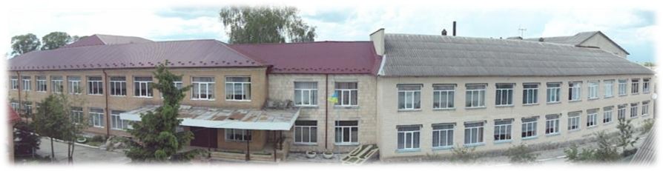

Що таке щастя?
Моїм колегам учителям
Що таке щастя!?
Важко сказати …
Його неможливо
пером описати…
Щастя у кожного
різне, своє –
любов і здоров’я
усім нам дає.
Щастя – це радісне
здійснення мрії,
дитячії очі веселі
і сни голубії
у рідній оселі.
Це посмішка щира,
добро та повага людей,
земля серцю мила,
впровадження чистих ідей.
Це коли тобі хочеться жити
і дітей добру учити,
коли дорога кожна хвилина,
можна сказати – щаслива людина.

Моїм випускникам
Летять роки, мов бистрокрилі птиці,
І їм назад немає вороття.
Набравшись сил із чистої криниці,
Так юність у нове летить життя.

Попереду важка незвідана дорога,
І світ широкий, що без краю та кінця.
Лиш та любов, що плине з рідного порога,
Дає наснаги, мудрістю наповнює серця.

Зростали тут, у рідній школі,
Знання черпали, мріяли, жили…
Кохання перше стріли в дружнім колі.
Такими ніжними, веселими були

Вже юний травень, розгубивши в квітах роси,
Прибрав у яблуневий цвіт наш рідний край.
Журливо й трепетно востаннє вам шепоче
Соє зворушливе: «Прощай, прощай, прощай»

Тож вже летіть, мої пташата,
За чистий, світлий небокрай.
Стрічайте свою мрію голубу,
Упевнено будуйте долю молоду.

Любіть життя, творіть добро.
Хай ваше серце оминає зло.
Хай Божі іскра у душі палає,
Ісус Христос здоров’я посилає,
А матір Божа скрізь оберігає.

ВИПУСКНИЙ 2017(ФОТО)

Радість і печаль
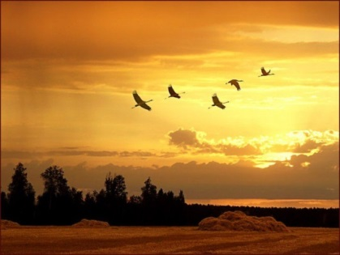
Яка печаль сумна,
Бо сіє журбу вона.
І як не вип’єш чаші до дна,
Не пізнаєш ніколи добра!
Журбу сіють журавлі,
Відлітаючи в теплі краї.
Радість приносять навесні
На своєму білому крилі.
Радість і смуток
Завжди поруч ідуть.
Відкривають перед нами
Незвідану путь.
Ми самі дорогу прокладаєм
На оцім шляху.
Але всюди радість й горе зустрічаєм
На короткому чи довгому віку.
У кожного доля своя,
Дивує вона нас щодня.
Одного разу принесе тепло,
А іншим – навіє зло.
Радість і смуток…
Отак вони поруч ідуть.
Починають наш шлях
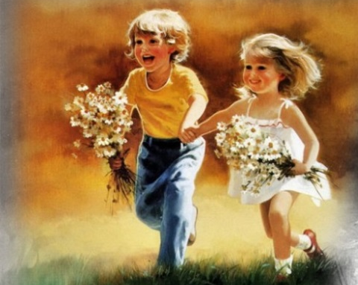
І закінчують путь.

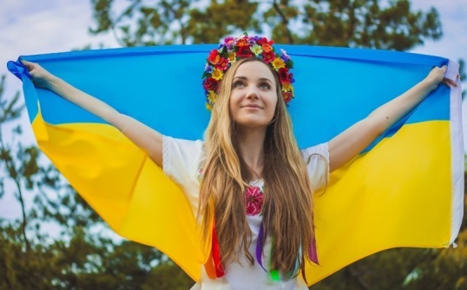

Час летить
Люди! Огляньтеся на мить!
Подивіться, як ми живемо…
Час так швидко летить,
А ми його не шануємо, не бережемо…
Земля стомилася від болю
Очерствілих душ,
За чварами і сварками
Народ забув ту довгождану волю.
А ми так мріяли,
Що випаде щаслива доля,
Що зміниться навкруг усе,
І люд щасливо заживе.
Але забувши про усе святе,
І те, «чиїх батьків ми діти»,
Все нищимо і перетворюємо на пусте,
Не знаючи, де силоньку подіти.
Ми марно нівечим людей
І ображаєм їхню гідність.
Ми заздримо і ненавидимо,
Спираючи усе на нашу бідність.
А час летить! …
І дорога´ у ньому кожна мить.
Ну як усе це зупинить?!
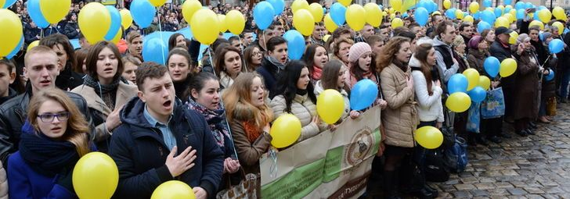
Бо Бог нам цього не простить.

Моя Україна
Україно моя рідна,
Ніжна, барвінкова.
Твоя мова мила, чиста,
Мов роса ранкова.

Мова Лесі Українки,
І Франка, й Шевченка,
Материнська колискова
Напува серденька.

Україно, моя ненько,
Славна ти ділами.
У боях здобула волю
З синьо-жовтими стягами.

Розцвіла калиною,
Мальвами убралася,
І відвагою козацькою
Воля увінчалася.

Квітни, рідна моя земле,
Працьовитими руками.
Сій добро в серця народу
З дня у день – віками!

Для дитячого кола читання

Все дихає весною

Все навкруги співає
і дихає весною.
Струмок веселий оживає,
замріяний красою.
Підсніжники розкрили квіти
і тягнуться до сонця.
Весні радіють діти,
виглядають її з віконця.
Яскраве сонце міниться,
хмаринка пропливає,
і пташечка не ліниться,
а все собі співає.
Весна хороша робітниця –
працює в будні й свято.
Не може не трудитися,
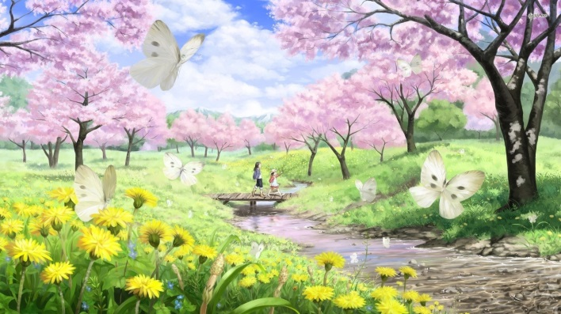
бо має справ багато.

Весна–красуня

На ніжних голубих вітрилах
весна-красуня прилетіла.
Зазеленіли навкруги:
ліси, поля й луги.
Подарувала ве´сна річці
гарні сині стрічки,
а дівчинці-берізці –
розчесала кіски.
Барвистим килимом все вкрила,
тепло принесла на вітрилах.
Уквітчала землю рясно –
стало свіжо і прекрасно.
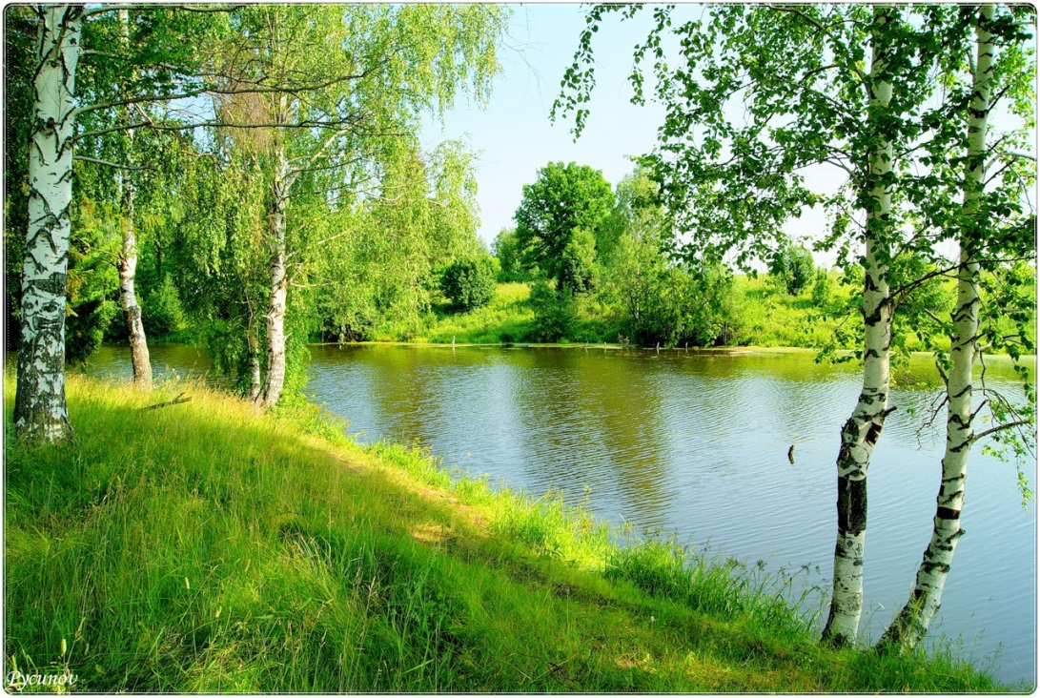

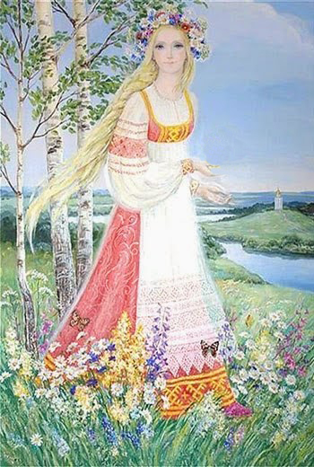
Зміст

- Що таке щастя? 3
- Моїм випускникам 4
- Радість і печаль 6
- Час летить 7
- Моя Україна 8
- Все дихає весною 9
- Весна-красуня 10

